ECHI ORAZIANI Si è ritenuto importante, per una maggiore conoscenza e valorizzazione della cultura classica, continuare gli approfondimenti sulla permanenza dei classici iniziati con Lectura Dantis e continuati poi con Riflessi danteschi, Metamorfosi di Ovidio, Classici contro. Le tragedie della guerra in collaborazione con Ca’ Foscari, Catullo - parole nuove dall’antico- con Gian Citton. Si tratta di una ricerca volta a“enucleare il rapporto classici/moderni non solo in termini di identità e di alterità, ma anche di riscrittura, facendo ricercare, analizzare e, quel che più conta, assaporare agli studenti la valenza circolare e interattiva della cultura europea” (A. PIVA, Classici senza soggezione: Rimbaud riscrive Orazio, Atti del convegno nazionale” Il latino lingua della cultura europea” , Treviso 2002).
Ripercorrere il passato classico è riappropriarsi non di un’esperienza individuale ma di un programma rivolto a tutti e valido per sempre. Così scrive Cesare Pavese nel 1950: “La cultura deve cominciare dal contemporaneo e documentario, dal reale, per salire - se è il caso- ai classici. Errore umanistico: cominciare dai classici. Ciò abitua all’irreale, alla retorica e in definitiva al disprezzo cinico della cultura classica …”.

I FEDELI D’AMORE La nostra storia
Nel 2012 un gruppo di Studenti e Docenti realizzò, in tre serate, un progetto di lettura espressiva di diciassette canti della Divina Commedia.
Proprio per questo motivo si scelse di chiamare il gruppo “I Fedeli d’amore”, nome con cui Dante nella Vita nuova si rivolge ai suoi amici poeti. Nel corso degli anni sono state realizzate diverse serate per la cittadinanza proponendo testi della letteratura classica, italiana e straniera.
LECTURA DANTIS, 18-25 maggio-1° giugno 2012; RIFLESSI DANTESCHI, 22 marzo 2013; In ricordo di Claudio Mei, RIFLESSI DANTESCHI, 7 febbraio 2014; MITI D’AMORE NELLE METAMORFOSI DI OVIDIO, 9-23 maggio2014; LA TRAGEDIA DELLA GUERRA, CLASSICI CONTRO, 29 aprile 2015. DA MI BASIA MILLE TI DAME MILI BASI, Imitazioni e liberi adattamenti dei Carmi di Catullo con intervento di Gian Citton.
Quest’anno con il progetto Sentire i Classici e con questa serata “Parole nuove dall’ antico” il gruppo dei Fedeli d’Amore presenta la lettura in latino delle più famose Odi di Orazio sui temi del tempo, dell’amore, sulla poesia eternatrice. Verranno lette traduzioni, imitazioni, riscritture di poeti e testi di poesie di altri autori, tra cui Petrarca, Montale, Pessoa, come richiami memoriali per interrogare se stessi, nel ruolo di interpreti del poeta, di Orazio e del suo linguaggio dell’anima.
Orazio con la sua lirica ha consegnato un modello di poesia che è parte integrante della nostra concezione del mondo, il classico dell’anima che già Petrarca, a metà del Trecento, volle riconoscere come il Maestro.



PAROLE NUOVE DALL’ANTICO
Echi oraziani

Lontani andremo e serberemo un’eco
E. MONTALE

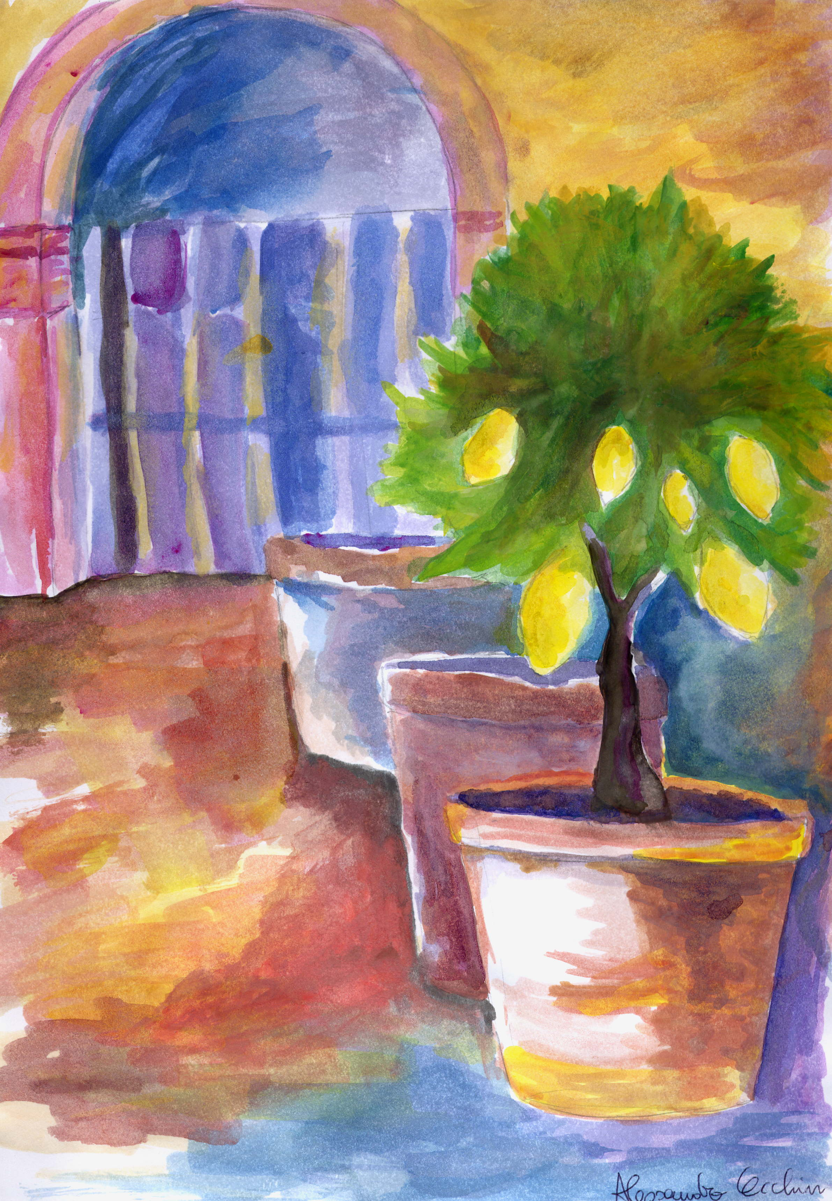

VOCI RECITANTI
I Fedeli d’Amore

VENERDI 26 MAGGIO 2017
LICEO “ GIORGIO DAL PIAZ” FELTRE
SEDE DI VIA TOFANA, ore 20.30
Venerdì 26 Maggio 2017

Marta Bazzacco introduce il progetto Sentire i classici con un intervento sul tema” Classicità senza classicismo”

Carpe diem
ORAZIO: prima e dopo il carpe diem
Accompagnamento musicale di Caterina Calabro e Gaia Savini
Classe IV Ginnasio
F. De André, Valzer per un amore
Canta Eva Fent, suonano Gaia Savini e Davide Viel V Ginnasio

ORAZIO, Ode 1,11 Tu ne quaesieris, Leuconoe, scire nefas
Sara De Toffol Maria Trento II AC
Traduzione di C.E.BENNET, Ask not Leuconoe
Lorenzo Arboit 5 CS
ECHI LETTERARI
-F. PESSOA, Não queiras, Lídia, edificar no espaço
Lucrezia Gorza - Marcelle Santos
-E. MONTALE, Noi non sappiamo quale sortiremo domani, Mediterraneo
-E. MONTALE, La casa dei doganieri, Le Occasioni
-E. MONTALE, Avevamo studiato per l’aldilà, Satura
Sonia Pollet - Stefania Spada 5 CS
F. Battiato La cura
Cantano Alessia Bottegal - Annalisa Filosa, suona Lorenzo Arboit

Una nuova via
-LUCREZIO, De rerum natura, I, vv. 921-950, Originalità e vanto di poetica, Iuvat integros accedere fontis
Alessia Marcon - Giorgia Bruno
-E. MONTALE, I limoni
Alessandro Cecchin - Sonia Pollet 5CS
-CALLIMACO, Aitia, vv.21-33
Elena Turrin – Sara De Toffol

Igor Stravinsky, Tre pezzi per clarinetto solo
Alessandro Pasuch, clarinetto

Orazio, è dolce seguirti
F. PETRARCA, Ad Horatium Flaccum lyricum poetam, vv.1-4; 6-8;86-94 Giorgia Bruno - Enrica Masocco

Orazio, il poeta dell’angoscia
Luca CANALI, Orazio segreto Classe IIAC
ORAZIO, Ode 1,9, Vides ut alta stet nive candidum Soracte
Orazio, II,14, Eheu fugaces, Postume, Postume
Arisa, Il tempo che verrà
Canta Giulia Drigo, suona Marco Rosson

L’inganno dell’amore
ORAZIO, Ode 1,5, Quis multa gracilis te puer in rosa
ECHI LETTERARI Classe 2AL
Chi è quel tenero ragazzo, tutto profumato, tra i cespugli di rose
Welch ein schlanker Gesell ist es, o Pyrra
What slender Youth bedew'd with liquid oudours
Quel est ce svelte adolescent qui, couvert de roses
J. Mercer-H. Mancini, Moon river; Adele, Rolling in the deep
-F. PESSOA, Lidia ignoramos. Somos estrangeiros
Lucrezia Gorza - Marcelle Santos

Non morirò del tutto
ORAZIO, Ode 3,30, Exegi monumentum aere perennius Traduzione di M. Ramous
Lorenzo Arboit 5 CS
ECHI LETTERARI
F.PESSOA, Quero versos que sejam como jóias
Silvia Berra -Lucrezia Gorza - Marcelle Santos
U.FOSCOLO, L’armonia vince di mille secoli il silenzio, Dei Sepolcri, vv.226-234; 279-295

Tradizionale friulano, Stelutis Alpinis
Alessandro Pasuch, clarinetto

